Dyrektor Gminnej Biblioteki Publicznej w Tarnowie Opolskim:
Monika Silarska
Gminna Biblioteka Publiczna w Tarnowie Opolskim
Maria Deutschamann
Jolanta Zdero
ul. Osiedle Zakładowe 7
46 -050 Tarnów Opolski
tel. 0774-644-782
e-mail: gbptarnowop@poczta.onet.pl
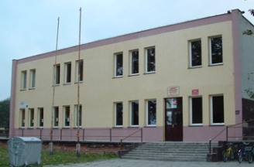
Filia w Raszowej
Barbara Mientus
ul. Nakielska 1
46 – 050 Raszowa
tel. 0774-645-726
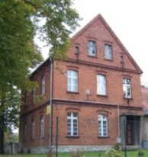
Filia w Przyworach
Zygryda Wieszołek
ul. Wiejska 92A
46 – 050 Przywory
tel. 0774-643-314
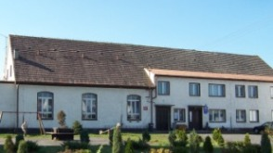
Filia w Nakle
mgr Justyna Niewiora
ul. Przedszkolna 1
46 – 050 Nakło
tel. 0774-644-883
Godziny otwarcia
Placówki | Poniedz | Wtorek | Środa | Czwartek | Piątek | Sobota | Adres
Tarnów Opolski | 10.00-18.00 | 10.00-18.00 | 10.00-18.00 | 10.00-18.00 | 10.00-18.00 | - | Osiedle Zakładowe 7, tel.077 46 44 782
Nakło | 13.00-17.00 | 13.00-17.00 | 13.00-17.00 | 13.00-17.00 | 8.00-12.00 | - | Przedszkolna 1, tel.077 46 44 883
Przywory | 10.00-17.00 | 10.00-17.00 | 10.00-16.00 | 10.00-16.00 | 8.00-12.00 | - | Krapkowicka 1, tel. 077 46 43 316
Raszowa | 11.00-17.00 | 11.00-17.00 | 11.00-17.00 | 11.00-17.00 | 12.00-18.00 | - | Nakielska 1, tel. 077 46 45 726

